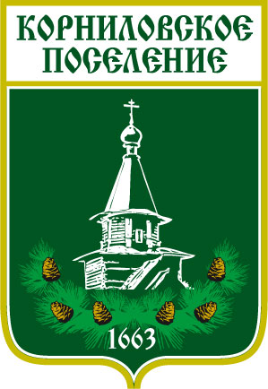

АДМИНИСТРАЦИЯ МУНИЦИПАЛЬНОГО ОБРАЗОВАНИЯ
«КОРНИЛОВСКОЕ СЕЛЬСКОЕ ПОСЕЛЕНИЕ»

ПОСТАНОВЛЕНИЕ

с. Корнилово № 260 14.09.2021 г.

О начале отопительного
сезона 2021-2022 гг.

На основании Постановления Администрации Томского района от 10.09.2021 г. № 353

ПОСТАНОВЛЯЮ:

- В связи с естественным понижением среднесуточной температуры наружного воздуха, установить дату начала отопительного сезона 2021 – 2022 гг. – 17 сентября 2021 года.
- Рекомендовать руководителю ООО «Теплогазсервис» производить подключение потребителей по мере их готовности и сдачи опрессовки.
- Обеспечить подачу тепловой энергии в первоочередном порядке на объекты социальной сферы.
- Контроль за исполнением настоящего постановления оставляю за собой.

Глава сельского поселения ______________________ В.В. Макаров

Исп. Панина Д.В.
Тел.46-85-50

